**Make Sense Out of Mars**

**Objetivo**

El objetivo de este proyecto es determinar las propiedades de basuras de tamaño minúsculo en el espacio para esto dividimos este proceso en dos etapas. El primero, es desarrollar un sensor capaz de alertar la aproximación de deshechos espaciales desde determinada distancia, para esto proponemos el desarrollo de un prototipo usando de base un sensor HC-SR04 que este al detectar un elemento acercarse activará una alerta al usuario para indicar la realización de dicho evento.

**Diagrama**

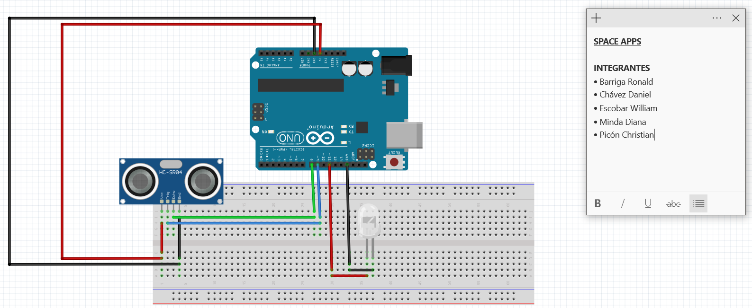

**Código**

const int led = 11;

const int trig = 9;

const int echo = 8;

//Declaramos algunas variables

long tiempo;

long distancia;

void setup() {

pinMode(led,OUTPUT);

pinMode(trig, OUTPUT); //Activación del pin trig como salida: para el pulso ultrasónico

pinMode(echo, INPUT); //Activación del pin echo como entrada: tiempo del rebote del ultrasonido

}

void loop() {

digitalWrite(trig, LOW);

delayMicroseconds(5); //Par cuestión de estabilización del sensor

digitalWrite(trig, HIGH); //Enviamos el pulso ultrasónico

delayMicroseconds(10);

tiempo = pulseIn(8, HIGH); //Función para medir la longitud del pulso entrante. Mide el tiempo transcurrido entre el envio del pulso ultrasónico y cuando el sensor recibe eñ rebote./

distancia = int(0.017*tiempo); //Formula para calcular la distancia obtenida en cm

if(distancia <= 5){

digitalWrite(led,HIGH); //Si el sensor mide una distancia más pequeña o igual a 5cm, enciende el LED

}

else{

digitalWrite(led,LOW); //Caso contrario apagará el LED

}

Para la realización de la segunda etapa consiste en atraer todo estos elementos en distintas celdas para el posterior análisis mediante sistemas capaces de determinar los elementos físicos y químicos de los elementos capturados. Para esto usaremos un prototipo de un electroimán que bien puede ser controlado mediante un control manual como un pulsador o automatizarlo mediante un módulo relay.